

Autor: Mgr. Magda Knapová



Domaluj podle času správně malou a velkou ručičku.

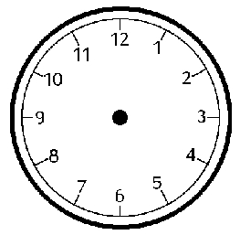

It´s ten o´clock. It´s quarter to nine.

It´s quarter past seven. It´s twenty – five past eleven.

